Угличский муниципальный район
Муниципальное дошкольное образовательное учреждение детский сад комбинированного вида № 9 «Берёзка»

Конспект ООД по познавательному развитию в подготовительной группе
«Приключения в стране Профессий»

Выполнили: Еремеева Елена Николаевна, воспитатель
Моховикова Ольга Евгеньевна, воспитатель

Углич, 2020

Цель: Формировать у воспитанников представления о многообразии профессий.
Задачи:
- Активизировать, закрепить, уточнить и пополнить уже имеющиеся знания детей о профессиях.
- Прививать интерес у воспитанников к миру профессий.
- Способствовать активизации речевой деятельности детей, развивать их связную речь.
- Способствовать обогащению словарного запаса детей.
- Воспитывать уважительное отношение к труду, к представителям разных профессий.

Предварительная работа:
- Беседа с дошкольниками о профессиях, о профессиях родителей.
- Рассматривание иллюстративных картин на тему «Профессии».
- Чтение стихотворений, загадок, пословиц о труде и профессии людей.
- Чтение художественной литературы: В.Маяковский «Кем быть?» С.Михалков «А что у вас?», «Дядя Степа».
Оборудование и материалы: разрезные картинки с изображением людей разных профессий (приложение 1); картинки с ребусами (приложение 2); запись песни «Голубой вагон».

Ход занятия:
- Орг. момент.
Наши умные головки
Будут думать много, ловко.
Ушки будут слушать,
Ротик четко говорить.
Ручки будут хлопать,
Ножки будут топать.
Спинки выпрямляются,
Друг другу улыбаемся.
Воспитатель: Ребята, подойдите все к столу. Что вы здесь видите? (Пазлы) Вам необходимо собрать картинки.(Дети собирают и называют то, что у них получилось)
(на картинках изображены люди разных профессий: врач, повар, парикмахер, учитель)
Игра «Собери картинки».
-Ребята, а как одним словом можно назвать эти картинки? (Профессии)
-Как вы думаете, о чем пойдем наш разговор? (О профессиях)
- А какие ещё профессии вы знаете?(Ответы детей)
(Раздается стук в дверь, входит герой Буратино)
Б.- Здравствуйте, ребята. Мальвина говорит, что мне нужно выбрать себе профессию, а я не знаю что это такое?
-Не переживай, Буратино. Мы сейчас у ребят спросим.
-Ребята, а что означает слово «профессия»?
(Дело, работа, занятие. Люди работают тем, кем им нравится работать, занимаются тем, что у них лучше получается.)
-Мы сегодня вспомним все, что знаем о профессиях. Я вам предлагаю отправиться в путешествие в страну «Профессий».
– Хотите в эту страну? (ответы детей).
-Ребята, на чем можно отправиться в путешествие? (ответы детей). А я предлагаю вам поехать на поезде. Вместе с вами нам предстоит пройти 5 станций. И тебя, Буратино, мы приглашаем с нами.
(Звучит музыка «Голубой вагон»)
Вот и первая станция «Доскажи-ка»
-Здесь я вам предлагаю поиграть в игру. Я буду читать начало предложения, а вы закончите его.
В школе учит нас -(учитель)
А дворец возвёл -(строитель)
Вам лекарство даст -(аптекарь)
Почитать -(библиотекарь)
Вам укол назначит -(врач)
Скрипку в руки взял -(скрипач)
Самолётом правит -(лётчик)
Трактор водит -(тракторист)
Электричку – (машинист)
В шахте трудится - (шахтёр)
В доме свет провёл -(монтёр)
В жаркой кузнице – (кузнец)
Кто всё знает – молодец!
- С этим заданием вы справились, нам пора ехать дальше.
(Звучит музыка «Голубой вагон»)
Вот и вторая станция «Реши-ка»
- Здесь мы с вами попробуем разгадать слова, спрятанные в картинках. (см. приложение 2)
-И с этим заданием мы справились успешно, значит, снова в путь!
(Звучит музыка «Голубой вагон»)
- Ребята, а теперь мы подъехали к третьей станции, которая называется «Хлопай и топай».
На этой станции я предлагаю вам поиграть. Я буду задавать вопросы, если вопрос поставлен правильно - хлопаем в ладоши, если в вопросе содержится ошибка, топаем ногами.
Правда ли, что пекарь доит корову?
Правда ли, что танкист перевозит людей?
Правда ли, что кочегар топит печь?
Правда ли, что маляр красит стены?
Правда ли, что кондуктор продает билеты?
Правда ли, что стюардесса стрижет волосы?
Правда ли, что клоун работает в бане?
Правда ли, что модель демонстрирует одежду?
Правда ли, что кондитер печет торты и пирожные?
Правда ли, что бухгалтер пишет картины?

- Поиграли? Отдохнули? Отправляемся дальше
(Звучит музыка «Голубой вагон»)
-Ребята, а теперь мы подъехали к четвертой станции, которая называется «Сказочная».
Вспомните профессии героев литературных произведений.
-Назовите профессию двух сестёр-злодеек из «Сказки о царе Салтане» А. С. Пушкина. (ткачиха, повариха).
-Какой профессии научились три поросёнка, когда строили свои домики? (строитель).
— Профессия коротышки из цветочного города по имени Тюбик. (художник)
— Профессия хитрецов из сказки Г. Х. Андерсена «Новое платье короля». (портные)
— Профессия коротышки Пилюлькина из Цветочного городка. (доктор)
-Кем был Печкин – персонаж произведения Э. Успенского «Трое из Простоквашино»? (почтальон)
—Профессия героя сказки Корнея Чуковского, который пришёл на помощь заболевшим жителям Африки. (доктор)
-Кем был старик из сказки о золотой рыбке А. С. Пушкина? (рыбак)
— Профессия коротышки по имени Гусля. (музыкант)
— Кем был отец Алёнушки и двух ее сестер в сказке С. Т. Аксакова «Аленький цветочек»? (купец)
— Профессия дяди Стёпы из стихотворения С. В. Михалкова. (милиционер)
— Кто спас Красную шапочку? (охотники)
— Кем стали животные из Бремена — осёл, собака, кот и петух? (музыканты)

-С этим заданием вы тоже хорошо справились, нас ждет последняя остановка.
(Звучит музыка «Голубой вагон»)
- Ребята, мы подъехали к пятой станции, которая называется
«Помечтай-ка».
-Я предлагаю вам, ребята, подойти к столу, посмотреть на свечу и подумать, кем хотите быть вы, когда станете взрослыми? (ответы детей)
- Дети, как вы думаете, а вы можете прямо сейчас стать поваром, пилотом или врачом? (ответы детей) Конечно же нет, потому что для этого вам необходимо подрасти и выучиться, ведь каждой профессии необходимо учиться. Все профессии, о которых мы сегодня говорили, очень важны и нужны всем людям.
- Буратино, тебе понравилось наше путешествие? Ты узнал, что такое «профессия»? Решил, кем ты хочешь стать? Мы тебе желаем успехов.
-Ребята, наше путешествие заканчивается, нам нужно возвращаться в детский сад. В стране «Профессий» еще много интересных профессий и мы обязательно с ними встретимся, но в следующий раз. А сейчас нас ждет наш детский сад.
(Звучит музыка «Голубой вагон»)

Список литературы:
1. Бутылкина Г. Все профессии нужны все профессии важны // Ребенок в детском саду. - 2004. - №1. - С. 64.
2. Воспитание дошкольника в труде / Под ред. В.Г.Нечаевой. - М.: Просвещение, 1999. - 192 с.
3. Потапова Т.В. Беседы о профессиях с детьми 4-7 лет. - М.: ТЦ Сфера, 2008. - 64с.
4. Федоренко В. Формирование представлений о профессиях./ В. Федоренко // Дошкольное воспитание.- 1998.-№10.- С. 64-69.
https://nsportal.ru/detskiy-sad/okruzhayushchiy-mir/2019/02/10/konspekt-nod-puteshestvie-v-stranu-professiy

ПРИЛОЖЕНИЕ 1




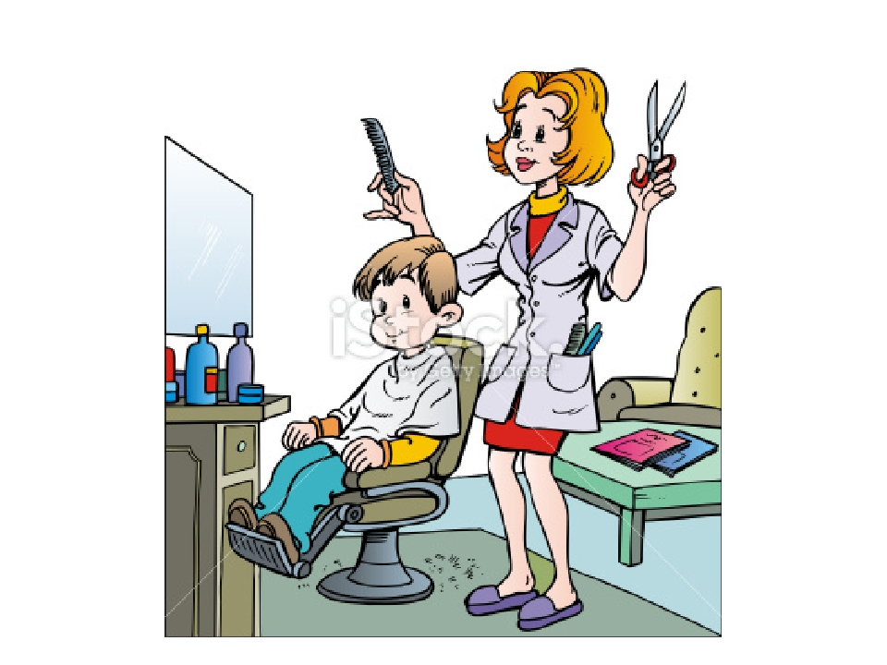

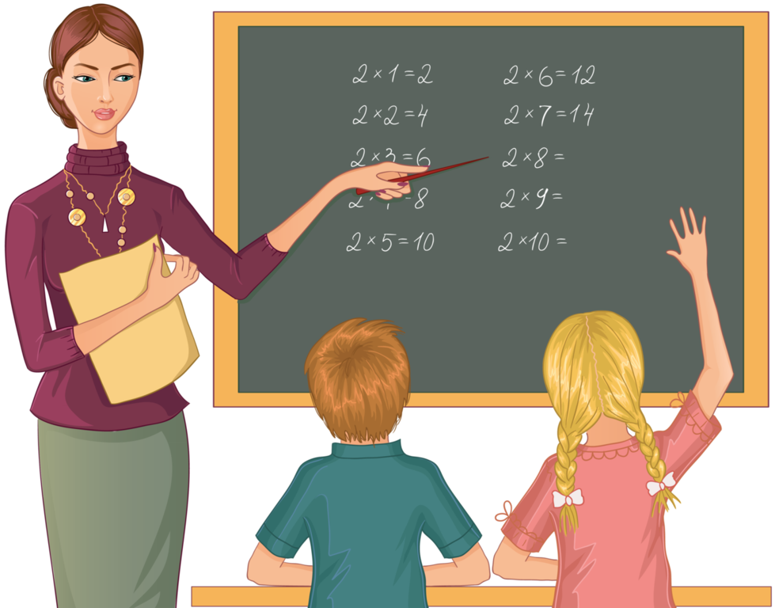

ПРИЛОЖЕНИЕ 2



